Tugas Akhir

Nama : M. Darunnadwah Al-Qushai Sutrawhana
NPM : 2455061005
Praktikum Pemrograman Web – B
Link GitHub
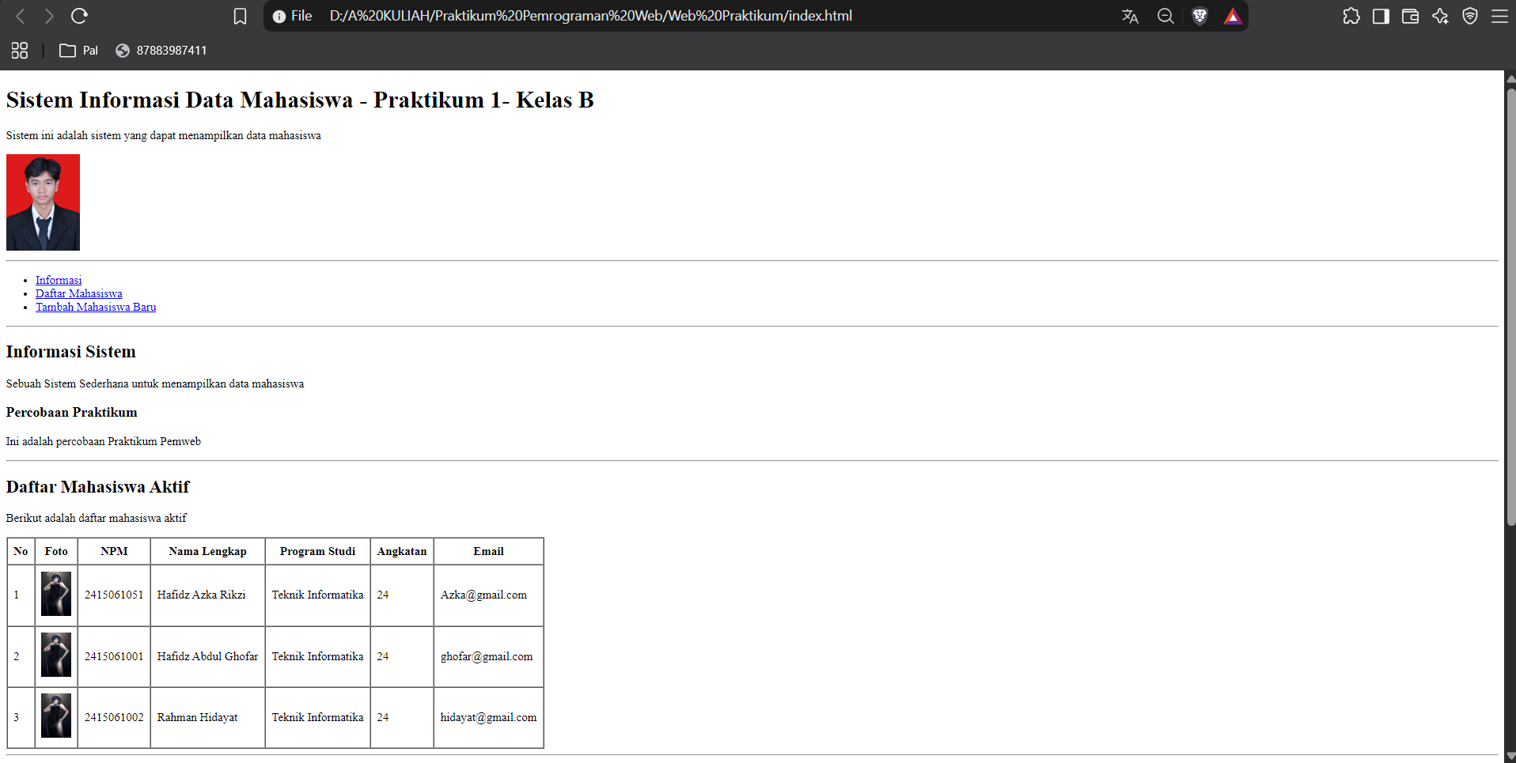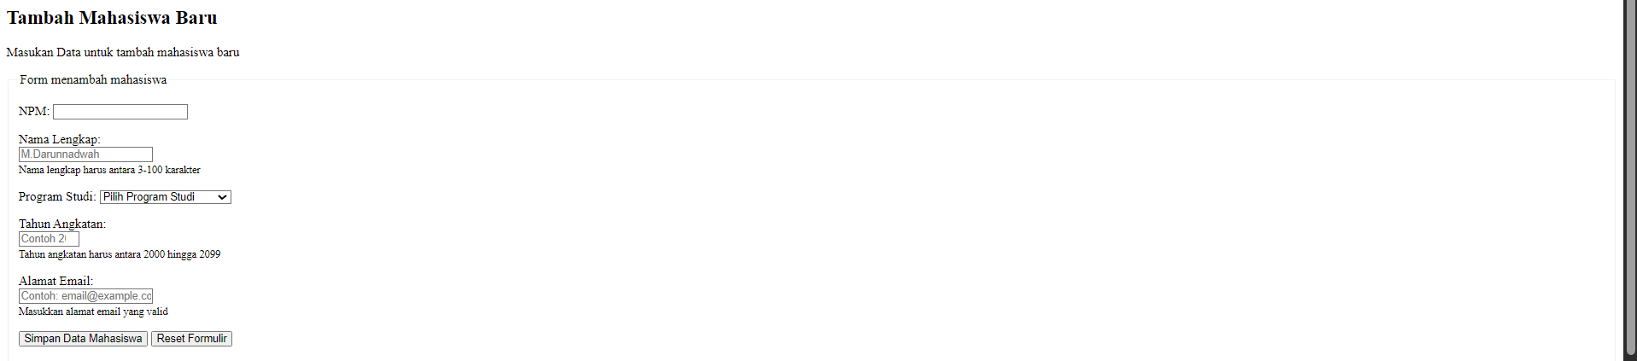
Screenshot Web yang baru dibuat

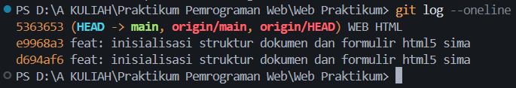
Output Terminal git log –oneline

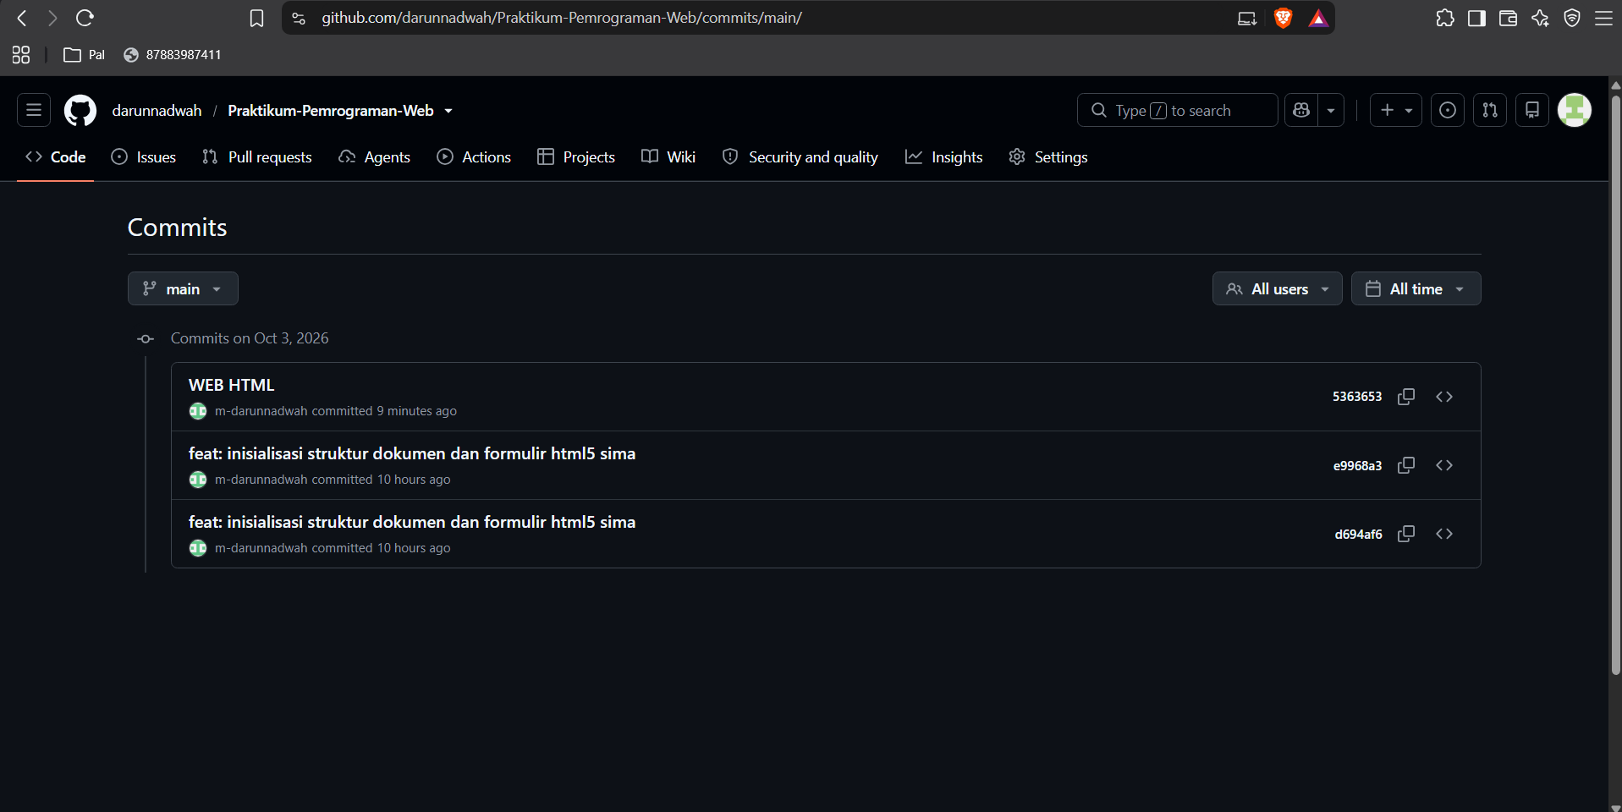
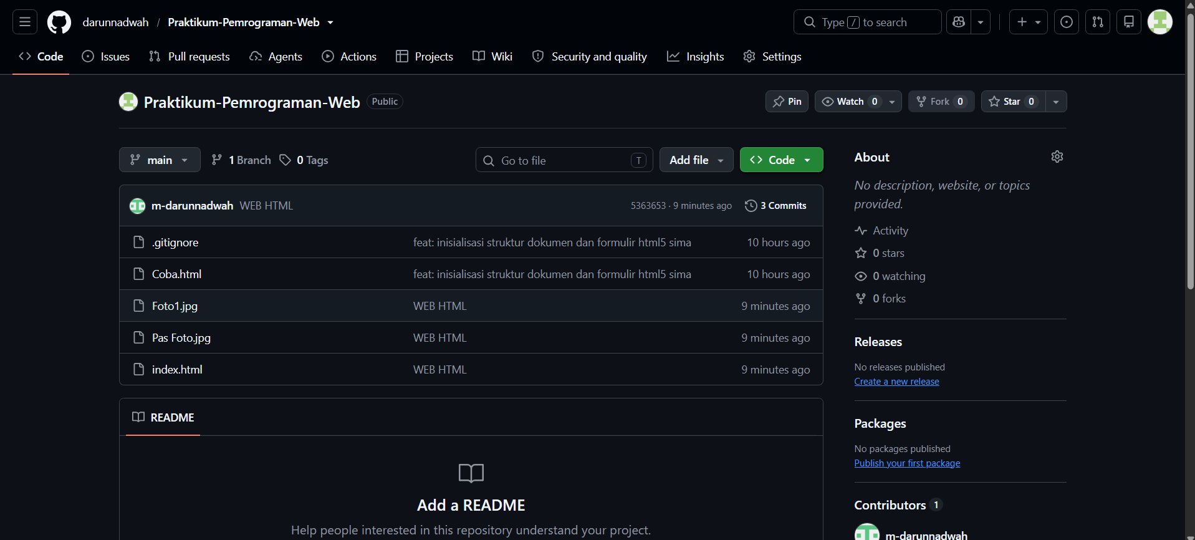
Repository Git Commit Pertama

